Opdracht: schrijf een kattenliedje

Je wordt wakker en verstaat dieren ineens.
Je kat is zo blij, dat hij een liedje voor je zingt. Het is een echt katten-lied.
Wat zingt jouw kat voor jou?
- Denk eerst na
- Schrijf je liedje in het klad
- Controleer je liedje. Begint elke zin met een hoofdletter? Eindigt elke zin met een . ? of ! ?
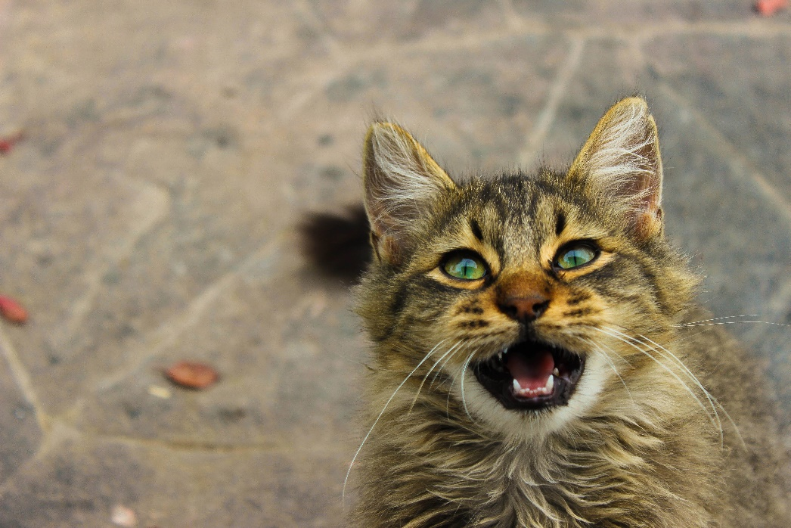
- Schrijf dan je liedje in de tekstballon. Heel netjes.

